Клубный час «Путешествие в страну «Экономика»

Цель: содействие финансовому просвещению и воспитанию учащихся, создание необходимой мотивации для повышения их финансовой грамотности, закрепление полученных экономических знаний в разных видах экономической деятельности, расширение социальных представлений о современном обществе
Задачи:
Обучающие:
- Формирование у учащихся первичных экономических понятий «труд», «продукт», «товар», «потребность», «деньги», «цена», «бюджет», «экономика», «реклама».
- Обучать детей безопасному, грамотному обращению с деньгами.
- Выделять слова и действия, относящиеся к экономике, обогащать словарный запас.
- Иметь знания о новых профессиях и уметь рассказывать о них.
- Закреплять умение участвовать в игре, вести короткие диалоги в ситуации творческой и игровой ситуации.
Развивающие:
- Развивать у детей умение подмечать в сказках простейшие экономические явления.
- Развивать познавательный интерес, мышление, память, внимание и воображение.
Воспитывающие:
- Воспитывать любознательность в процессе познавательно - игровой деятельности.
- Воспитывать здоровый интерес к деньгам, осознание правил их честного приобретения, взаимосвязи понятий «труд-деньги».
Предварительная работа: прочтение художественных произведения «Золотая антилопа», «Кот в сапогах», просмотр анимационного фильма «Буратино». Беседы на тему «Какая реклама тебе нравиться», «Что ты знаешь про деньги». Изучение монет и банкнот.
Материалы и оборудование:
- картинки с изображение предметов для игры «Обмен»,
- иллюстрации на тему: «Профессии», «золотые монетки», «купюры»

Ход занятия.
Воспитатель. Здравствуйте, ребята! Я очень рада вас видеть.
Я предлагаю всем встать в кружок поздороваться ладошками. А чтобы день у нас прошел познавательно и весело давайте повторим волшебное приветствие:
Встанем, дети, в дружный круг –
Улыбнется другу друг.
От улыбок наших теплых
Засияет все вокруг.
Воспитатель. Ребята, сегодня я хочу с вами отправиться в очень интересную страну. Как вы думаете, куда мы с вами сегодня отправимся?
Воспитатель. Страна эта называется Экономика. Я пришла к вам не с пустыми руками. Я принесла вам вот такую красивую коробку. Внутри нее я собрала много интересных вещей, которые будем использовать в своем путешествии.
Воспитатель. И так, начнём наше путешествие.
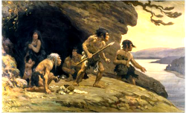
Слайд 2( племя первобытных людей).
Воспитатель. Мы прибыли с вами во времена, когда древние люди еще покрыты шерстью и не имеют своего языка. Это было 2.5 миллионов лет назад. Жизнь древних людей была полна опасностей. Поэтому люди жили и занимались трудом вместе, чтобы прокормиться.
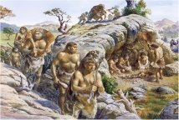
Слайд 3 (первобытные люди ведут общее хозяйство).
Воспитатель. Орудия труда были довольно простыми и делались из камня. В это время люди научились плести корзины и делать сети для ловли рыбы. Женщины оставались дома и собирали травы, коренья, а также яйца птиц, личинки и улиток.
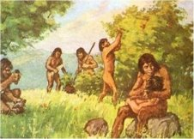
Слайд 4 (женщины занимаются собирательством).
Мужчины же уходили на охоту.
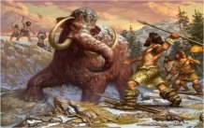
Слайд 5 (первобытные люди охотятся на мамонта).
Труд древних людей был очень тяжелым.
Прошли миллионы лет и в жизнь человека изменилась. Люди научились засеивать поля и собирать урожай; выращивать скот: свиней, овец, коз и коров.
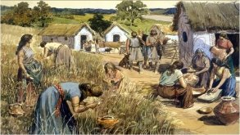
Слайд 6. (женщины собирают пшеницу, ведут домашнее хозяйство, мужчины возвращаются с охоты).
Люди научились делать из глины посуду (Слайд 7 (Гончар, ткач, кузнец), прясть из шерсти нити и изготавливать полотна , ковать из железа разные предмет). Так из года в года появились разные ремесла, профессии. Благодаря труду жизнь людей полностью изменилась.
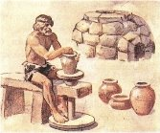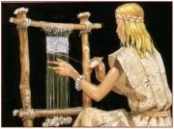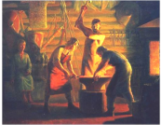
Воспитатель. Сейчас каждый человек имеет свою профессию, ходит на работу, трудится. А какие профессии вы знаете ребята?
Воспитатель. Все мы устали в далеком путешествии, давайте отдохнем.
Физкультминутка «Профессии»
Повар варит кашу. | Имитация с вращением кистей рук
Плащ портниха шьет. | Махи руками
Доктор лечит Машу. | Открыть и закрыть ротик, высунув язычок
Сталь кузнец кует. | Хлопки
Дровосеки рубят. | Махи с наклонами
Строят мастера. | Имитация с прыжками вверх
Что же делать будет, | Поднимание плеч
Наша детвора?
Воспитатель. Все, что нас окружает, ребята, сделано руками людей. Посмотрите внимательно и скажите, какие предметы в нашем кабинете сделаны руками людей?
Воспитатель. Мы одеваемся, питаемся, ездим в транспорте, читаем книги, смотрим телевизор, играем на компьютере благодаря труду самых разных людей.
Воспитатель. Послушайте стихотворение Фаины Алексеевны Барковой.
«Стол, за которым ты сидишь,
Кровать, в которой ты уснешь,
Тетрадь, ботинки, пара лыж,
Тарелка, вилка, ложка, нож.
И каждый гвоздь, и каждый дом,
И каравай хлеба –
Все это создано трудом,
А не свалилось с неба!
За все, что сделано для нас,
Мы благодарны людям.
Придет пора, настанет час-
И мы трудиться будем!»
Воспитатель. Все, что получается в результате труда, — это продукт труда. Продукт труда — это результат того, что человек сделал своими руками. Он может продаваться, а может быть использован для себя.
Воспитатель. Скажите, ребята, что можно изготовить, а потом продать?
Воспитатель. Послушайте загадку и отгадайте ее.
Всё, что в жизни продаётся,
Одинаково зовётся:
И крупа, и самовар
Называются… (товар).
Воспитатель. Молодцы, все правильно. Всё, что продается, называется товаром. Разные товары продаются в разных магазинах. Существуют магазины, в которых продается только один вид товара.
Воспитатель. Какие магазины вы знаете, ребята?
Воспитатель. Например, магазин мебели, в котором продаются диваны, шкафы, кровати, тумбочки, столы и т. д. Есть также и универсальные магазины (супермаркеты), в них продается все или абсолютно все: продукты питания, хозяйственные товары, товары для животных.
Физкультминутка «Магазин»
Мы приходим в магазин, | Ходьба на месте
Без лукошек и корзин, | Сгибают руки в локтях, прижимая кисть к поясу
Чтобы хлеб купить, батоны, | Загибают пальцы правой и левой руки
Колбасу и макароны,
Сыр, зефир и пастилу,
Шоколад и пахлаву,
Молоко, кефир, сметану,
Кофе, чай и два банана.
Нам продал их продавец, | Руки согнуты в локтях, сгибают и разгибают пальцы рук
Всё купили наконец. | Рукопожатие
Воспитатель. Разные товары, имеют разную цену. Одни товары стоят дороже, другие — дешевле.
Воспитатель. От чего зависит цена на товар, как вы считаете?
Воспитатель. Цена на товар зависит от того, сколько времени понадобилось на изготовление вещи, дорого ли стоят материалы, из которых их делали, и как далеко пришлось их везти, чтоб продать. А еще очень важно для нас, чтобы изделие выглядело красиво и его хотелось купить.
Воспитатель. А что нам нужно, чтобы купить товар?
Воспитатель. Правильно, ребята, нам нужны деньги! Где же их можно взять?
Дети смотрят отрывок из анимационного фильма «Буратино», где герой сажает денежное дерево на Поле Дураков (слайд 8).
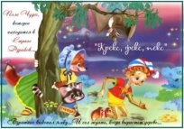
Воспитатель. Скажите, правда ли, что деньги можно вырастить?
Воспитатель. Наступило время вернуться нам к нашей машине времени.
Воспитатель. Было врыло время, когда люди, еще не знали, что такое деньги. Вместо этого они обменивали одну вещь на другую. Они меняли рыбу на зерно, шкуры на овощи, или другие товары.
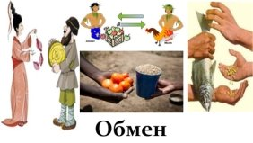
Слайд 9 (люди обменивают товары).
Воспитатель. Первые деньги совсем не были похожи на те, к каким привыкли мы. В одних местах деньгами считался живой скот: овцы, коровы, быки. В других – птичьи перья, зерно, соль, табак, и даже сушёная рыба. В Сибири в ходу были «меховые деньги» - шкуры зверей.
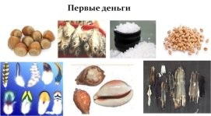
Слайд 10 (древние деньги).
Воспитатель. Проходили века, и люди начали торговать между собой. Действительно, без торговли обойтись было очень трудно: в одном регионе есть, например, шерсть, а пшеницы маловато, в другом пшеницы вдоволь, но нет масла и тому подобное.
Воспитатель. Давайте поиграем в очень интересную игру. (Воспитатель достает из своей коробки изображения различных товаров). Я вам раздам карточки с изображением разных продуктов. Вы должны договориться между собой и обменять свою карточку на другую.
Воспитатель. Видите, мы смогли легко обменяться с вами товарами. А в те древние времена людям было тяжело носить свой товар постоянно с собой. Люди перепробовали немало «денег», пока пришли к деньгам металлическим. Но и эти деньги мы бы с вами не узнали. Вначале они не были похожи на деньги, которые есть сейчас. Это были медные и серебряные кольца, брусочки, бусины и золотые изделия.
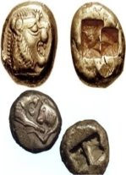
Слайд 11 (первые металлические деньги).
Воспитатель. Бумажные деньги появились в Древнем Китае.
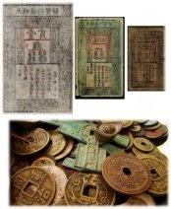
Слайд 11 (бумажные и металлические деньги Древнего Китая).
Воспитатель. Во многих других странах были свои деньги, их чеканили из металла и делали разнообразные рисунки.
Воспитатель. А как называются наши белорусские деньги?
Воспитатель. Правильно, денежная единица Республика Беларусь – это рубль.
Воспитатель. Деньги бывают бумажными и металлическими. А еще деньги бывают наличными, когда их можно подержать и пересчитать в руках и безналичными, когда есть карточка банка, где хранятся деньги. (Слайд 12)
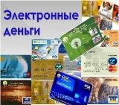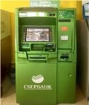
Воспитатель. А кто из вас знает. За что можно получить деньги?
Воспитатель. Деньги, полученные за труд - это зарплата, за учебу - это стипендия, за то, что бабушки и дедушки трудились в молодости, им платят пенсии. Если сложить все вместе — зарплату папы, зарплату мамы, пенсию бабушки и дедушки, стипендию брата и сестры, то получается доход, составляющий семейный бюджет.
Воспитатель. У каждой семьи есть вещи, которые они должны покупать постоянно. Это называется потребность. Самые простые из них – это еда, питье, жилье, одежда. А какие потребности есть у вашей семьи?
Воспитатель. Покупая многие товары, мы ориентируемся на рекламу. А где вы встречались с рекламой?
Ответы детей.
Воспитатель. Мы часто видим рекламу по телевизору, слышим по радио, видим в газетах и журналах. Реклама бывает очень интересной и красочной. Её создают для того, чтобы товары лучше продавались.
Воспитатель. Ребята, а у вас есть любимая реклама?
Воспитатель. Все эти понятия, о которых мы сегодня говорили, живут в стране, которая называется Экономика.
Экономика - это страна, где учат правилам ведения хозяйства. Экономика учит нас разумно тратить деньги, экономить их. Покупать то, что нам нужно для жизни.
Воспитатель. Теперь вы знаете, что такое труд, товар, цена, деньги. Знаете, что человек может произвести продукт своего труда и продать его, выручив за него деньги.
Итог:
- Что такое деньги? (Это особый товар, который можно обменять на любые другие товары и услуги.)
- Что такое заработная плата? (Это плата за работу.)
- Расскажите, на что ваша семья тратит деньги?
Воспитатель. Слово «деньги» знакомо каждому из вас. Сегодня вы узнали, что деньги – особый товар, который можно обменять на любые другие товары и услуги, что труд людей измеряется в деньгах. На заработанные деньги человек покупает необходимые товары и услуги.
Запомните тратить их нужно разумно, в первую очередь на необходимые товары и услуги.
Подведение итогов занятия.
- Ребята, вам понравились сегодняшние финансовые приключения?
- Где мы побывали? Что нового узнали?
- Какое задание или игра понравилось вам больше всего? Почему?
Воспитатель. Вы все – большие молодцы! Настало время прощаться. Думаю, что знания, которые вы сегодня получили, помогут вам стать экономными, успешными и счастливыми людьми.

